Riservato all’ufficio

ASPES SpA
Ufficio Tributi del Comune di Montecalvo in Foglia
Viale Goffredo Mameli, 15
61121 Pesaro (PU)
Partita IVA 01423690419

DICHIARAZIONE TARI

Legge n. 147 del 27.12.2013 (legge di stabilità 2014)
- CONTRIBUENTE (compilare sempre)
in qualità di: □ PROPRIETARIO □ USUFRUTTUARIO □ TITOLARE DI ALTRO DIRITTO REALE □ AFFITTUARIO
□ COMODATARIO □ ALTRO TITOLO
Codice fiscale telefono e-mail (PEC) Cognome Nome/Ragione Sociale Luogo di nascita Prov. Data nascita Domicilio fiscale in C.A.P. Prov. Via/Piazza n. int.
- DICHIARANTE (compilare se diverso dal contribuente)
Codice fiscale telefono e-mail (PEC)
Cognome e nome Natura della carica Residente in C.A.P. Prov. Via n.
3. PROPRIETARIO (compilare se diverso dal contribuente)
Codice fiscale telefono e-mail (PEC)
Cognome e nome Natura della carica Residente in C.A.P. Prov.
Via n.
4. TIPO DI DENUNCIA
- ORIGINARIA □ CESSAZIONE  - VARIAZIONE per: □Superficie-Mq □ Componenti □ Riduzioni □ Esenzioni  A far data dal _ subentro a _ allegare la documentazione comprovante la variazione | □ Varie

5. COMPONENTI NUCLEO FAMIGLIARE (inserire anche eventuali altre persone non appartenenti al nucleo famigliare ma stabilmente conviventi es: badanti, colf, etc.)
COGNOME | NOME | CODICE FISCALE | PARENTELA  (rispetto al contribuente)

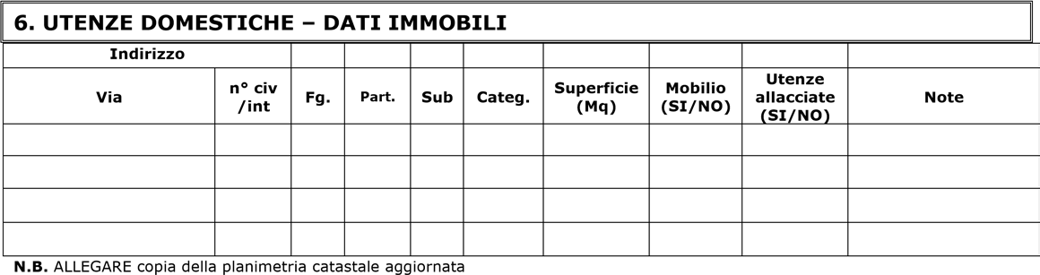

- Utenza che non riguarda un fabbricato (in toto o in parte) - aree scoperte

Immobile non ancora iscritto al catasto
- Immobile non iscrivibile al catasto

7. UTENZE NON DOMESTICHE – DATI IMMOBILI
Indirizzo
Via | n° civ  /int | Fg. | Part. | Sub | Categ. | Classe | Destinazione ed utilizzo dei locali | Locali (Mq.) | Cat.

CODICE ATECO: / _/ DESCRIZIONE ATTIVITA’ _
“L’Ateco è un codice identificativo composto da un massimo di 6 cifre che classifica le imprese quando entrano in contatto con le pubbliche istituzioni e quando dialogano tra loro. Questo codice viene fornito all’apertura di una nuova attività e ne rende possibile la classificazione a livello contributivo. Il codice Ateco permette di stabilire la categoria di pertinenza dell’attività ai fini fiscali e statistici”
- Utenza che non riguarda un fabbricato (in toto o in parte) - aree scoperte

Immobile non ancora iscritto al catasto
- Immobile non iscrivibile al catasto

8. RIDUZIONI – ESENZIONI

□

□ _

N.B. ALLEGARE documentazione utile a dimostrare il diritto alla riduzione/esenzione

NOTE

Dichiara, infine:

di autorizzare il Comune di Montecalvo In Foglia in qualità di responsabile/titolare, per il trattamento e la comunicazione dei dati personali forniti nell’esercizio dell’attività connesse alla presente dichiarazione. Resta inteso che il trattamento si compie nel rispetto delle norme di cui al GDPR UE 2016-679.
Ai sensi dell'art. 13 del Codice in materia di protezione dei dati personali, si informa che il trattamento dei dati personali forniti al Servizio Tributi è finalizzato unicamente alla corretta esecuzione dei compiti istituzionali nella seguente materia “Tassa Rifiuti - TARI” ed avverrà presso il Comune di Petriano - Via San Martino 2/4 Titolare del trattamento dei dati, con l’utilizzo di procedure anche informatizzate, nei modi e nei limiti necessari per perseguire le predette finalità. I dati potranno essere comunicati o portati a conoscenza di responsabili ed incaricati di altri soggetti pubblici o incaricati di pubblico servizio che debbano partecipare al procedimento amministrativo. I dati potranno altresì essere comunicati o portati a conoscenza dei responsabili o incaricati del trattamento del Comune di Petriano, interessato al trattamento dei dati. Il conferimento dei dati è obbligatorio per poter concludere positivamente il procedimento amministrativo e la loro mancata indicazione comporta quindi l’impossibilità di beneficiare del servizio ovvero della prestazione finale. Agli interessati sono riconosciuti i diritti di cui all’art. 7 del citato codice ed in particolare il diritto di accedere ai propri dati personali, di chiederne la rettifica, l’aggiornamento e la cancellazione, se incompleti, erronei o raccolti in violazione della legge, nonché di opporsi al loro trattamento per motivi legittimi, rivolgendo le richieste al Comune di Petriano, Servizio Tributi, via San Martino 2/4 al responsabile del trattamento: il Responsabile del IV° Settore – Servizi Finanziari. L’elenco aggiornato dei responsabili del trattamento è consultabile sul Sito Internet www.comune.petriano.pu.it.

Lì,
IL CONTRIBUENTE/DICHIARANTE

